Resolución del Pleno del Instituto de Transparencia, Acceso a la Información Pública y Protección de Datos Personales del Estado de México y Municipios, con domicilio en Metepec, Estado de México, de fecha cuatro de septiembre de dos mil diecinueve.

VISTO el expediente formado con motivo del recurso de revisión 05242/INFOEM/IP/RR/2019, promovido por un el C. xxx xxxxxxxxx, en lo sucesivo EL RECURRENTE, en contra de la respuesta del Ayuntamiento de Toluca, en lo sucesivo EL SUJETO OBLIGADO, se procede a dictar la presente resolución con base en lo siguiente:

RESULTANDO

I. En fecha ocho de mayo de dos mil diecinueve, EL RECURRENTE presentó a través del Sistema de Acceso a la Información Mexiquense, en lo subsecuente EL SAIMEX ante EL SUJETO OBLIGADO, la solicitud de acceso a la información pública, a la que se le asignó el número de expediente 00427/TOLUCA/IP/2019, por medio del cual requirió:

“EXPEDIENTE COMPLETO CM/DPQ/OF/078/2018, MISMO QUE YA CAUSO ESTADO, TAN ES ASI QUE A DECIR DEL DIRECTOR GENERAL DE RESPONSABILIDADES ADMINISTRATIVAS DE LA SECRETARIA DE LA CONTRALORIA YA FUE CUMPLIDA LA SANCIÓN. SE ANEXA EVIDENCIA SOLICITO EL EXPEDIENTE CM/DQDYSP/IP/177/2014, MISMO QUE A DECIR DEL SUJETO OBLIGADO EN LA SOLICITUD DE INFORMACION 00260/TOLUCA/IP/2019 NO HA CAUSADO ESTADO POR HABER SIDO IMPUGNADO, NO OBSTANTE EL EXPEDIENTE DE REFERENCIA ESTA CONCLUIDO; LUEGO ENTONCES ES PÚBLICO.” (Sic)

Asimismo, se advierte que el particular acompaño la solicitud de información pública con un documento electrónico denominado ASDASD.jpg, mismo que será objeto de estudio en líneas posteriores.

MODALIDAD DE ENTREGA: Vía SAIMEX.

II. Con base en el detalle de seguimiento del SAIMEX, se advierte que en fecha diez de mayo de dos mil diecinueve, la Unidad de Transparencia del SUJETO OBLIGADO, turnó mediante requerimientos, el contenido de la solicitud de información al Servidor Público Habilitado que consideró competentes, tal y como se aprecia de la imagen:


III. De las constancias que obran en EL SAIMEX, se advierte que en fecha veintiocho de mayo de dos mil diecinueve, el Responsable de la Unidad de Transparencia del SUJETO OBLIGADO dio respuesta a la solicitud de información, en los siguientes términos:

“…En respuesta a la solicitud recibida, nos permitimos hacer de su conocimiento que con fundamento en el artículo 53, Fracciones: II, V y VI de la Ley de Transparencia y Acceso a la Información Pública del Estado de México y Municipios, le contestamos que:

Con fundamento en los artículos 4, 7, 23 fracción lV, 53 fracciones ll, lV y V de la Ley de Transparencia y Acceso a la Información Pública del Estado de México y Municipios, y en atención a su solicitud 00427/TOLUCA/IP/2019 mediante la cual requiere lo siguiente: “EXPEDIENTE COMPLETO CM/DPQ/OF/078/2018, MISMO QUE YA CAUSO ESTADO, TAN ES ASI QUE A DECIR DEL DIRECTOR GENERAL DE RESPONSABILIDADES ADMINISTRATIVAS DE LA SECRETARIA DE LA CONTRALORIA YA FUE CUMPLIDA LA SANCIÓN. SE ANEXA EVIDENCIA SOLICITO EL EXPEDIENTE CM/DQDYSP/IP/177/2014, MISMO QUE A DECIR DEL SUJETO OBLIGADO EN LA SOLICITUD DE INFORMACION 00260/TOLUCA/IP/2019 NO HA CAUSADO ESTADO POR HABER SIDO IMPUGNADO, NO OBSTANTE EL EXPEDIENTE DE REFERENCIA ESTA CONCLUIDO; LUEGO ENTONCES ES PÚBLICO.” Sic Al respecto la Contraloría Municipal envía información en formato pdf. Sin más por el momento reciba un cordial saludo.

ATENTAMENTE
MTRA. LORENA NAVARRETE CASTAÑEDA” (sic)

Asimismo, se advierte que al momento de emitir su respuesta, EL SUJETO OBLIGADO, adjuntó dos archivos electrónicos denominados respuesta folio 427.pdf,
acta CTSE0719.pdf, mismos que no se insertan por ser del conocimiento del RECURRENTE.

IV. Inconforme con la respuesta, el diez de junio de dos mil diecinueve, EL RECURRENTE interpuso el recurso de revisión objeto del presente estudio, el cual fue registrado en EL SAIMEX y se le asignó el número de expediente 05242/INFOEM/IP/RR/2019, en el que señaló como acto impugnado:

“La respuesta emitida.” (Sic)

Asimismo, como razones o motivos de inconformidad:
“EL SERVIDOR PUBLICO HABILITADO SEÑALA QUE LUEGO DE UNA BÚSQUEDA EXHAUSTIVA Y RAZONABLE DEL EXPEDIENTE CM/DPQ/OF/078/2018, NO ENCONTRÓ NADA, SIN EMBARGO NO ACREDITA COMO FUE QUE REALIZO LA BÚSQUEDA EXHAUSTIVA Y RAZONABLE, SIENDO QUE SE TRATA DE UN SIMPLE PRONUNCIAMIENTO. POR OTRO LADO EL EXPEDIENTE DEBE ESTAR EN POSESIÓN DEL SUJETO OBLIGADO EN VIRTUD QUE LA NOMENCLATURA CORRESPONDE A LA ASIGNADA EN SUS EXPEDIENTES, ASIMISMO EN SOLICITUD DE INFORMACIÓN DIVERSA EL PROPIO AYUNTAMIENTO DE TOLUCA HIZO ALUSIÓN A DICHO EXPEDIENTE, ASIMISMO LA SECRETARÍA DE LA CONTROLARÍA HIZO LA ORIENTACIÓN RESPECTIVA COMO SE ANEXA A LA PRESENTE INCONFORMIDAD. EL EXPEDIENTE QUE NOS OCUPA AL TRATARSE DE UNA RESPONSABILIDAD ACREDITADA CON SANCIÓN GRAVE COMO LO ESTABLECE LA LEY DEL SISTEMA ANTI CORRUPCIÓN DEBE ESTAR EN SU POSESIÓN, Y EN TODO CASO QUE SE ORDENE LA DECLARATORIA DE INEXISTENCIA CON TODAS SUS FORMALIDADES PARA LOS EFECTOS LEGALES QUE HAYA LUGAR. POR ULTIMO RECONOCER QUE EXISTIÓ UN ERROR DE DEDO EN LA SOLICITUD DE INFORMACIÓN ESCRIBIENDO COMO NÚMERO DE EXPEDIENTE CM/DPQ/OF/078/2018, DEBIENDO SER CM/DPA/OF/078/2015, NO OBSTANTE ELLO NO FUE IMPEDIMENTO PARA DAR RESPUESTA YA QUE SE HABÍA DICHO QUE SE ANEXABA EVIDENCIA DEL EXPEDIENTE QUE SE REQUERÍA EN EL ARCHIVO "ASDASD.jpg", POR LO QUE EL SUJETO OBLIGADO SABIA PERFECTAMENTE A QUE EXPEDIENTE ME REFERÍA, AL RESPECTO SE ANEXA CRITERIO DEL INAI.” (sic)

V. El diez de junio de dos mil diecinueve, el recurso de que se trata se envió electrónicamente al Instituto de Transparencia, Acceso a la Información Pública y Protección de Datos Personales del Estado de México y Municipios y con fundamento en el artículo 185, fracción I de la Ley de Transparencia y Acceso a la Información Pública del Estado de México y Municipios, se turnó, a través del SAIMEX, a la Comisionada EVA ABAID YAPUR, a efecto de decretar su admisión o desechamiento.

VI. De las constancias del expediente electrónico del SAIMEX, se advierte que en fecha catorce de junio de dos mil diecinueve, se acordó la admisión a trámite del recurso de revisión que nos ocupa, así como la integración del expediente respectivo, mismo que se puso a disposición de las partes, para que en un plazo máximo de siete días hábiles conforme a lo dispuesto por el artículo 185 de la Ley de Transparencia y Acceso a la Información Pública del Estado de México y Municipios, manifestaran lo que a su derecho conviniera, a efecto de presentar pruebas y alegatos; así como para que EL SUJETO OBLIGADO rindiera su Informe Justificado.

VII. De las constancias que obran en el SAIMEX, se advierte que EL RECURRENTE omitió presentar manifestaciones y alegatos, así como ofrecer los medios de prueba que a su derecho convinieran. Por su parte, el doce de julio y siete de agosto de dos mil diecinueve, EL SUJETO OBLIGADO exhibió el informe justificado correspondiente, adjuntando los archivos electrónicos denominados INFORME JUSTIFICACO 05242-INFOEM-IP-RR-2019.pdf, ANEXOS 1 Y 2 RECURSO 05242-INFOEM-IP-RR-2019.pdf, mismos que no se pusieron a disposición del particular, en virtud de que se ratifica la respuesta tal y como se aprecia a continuación:



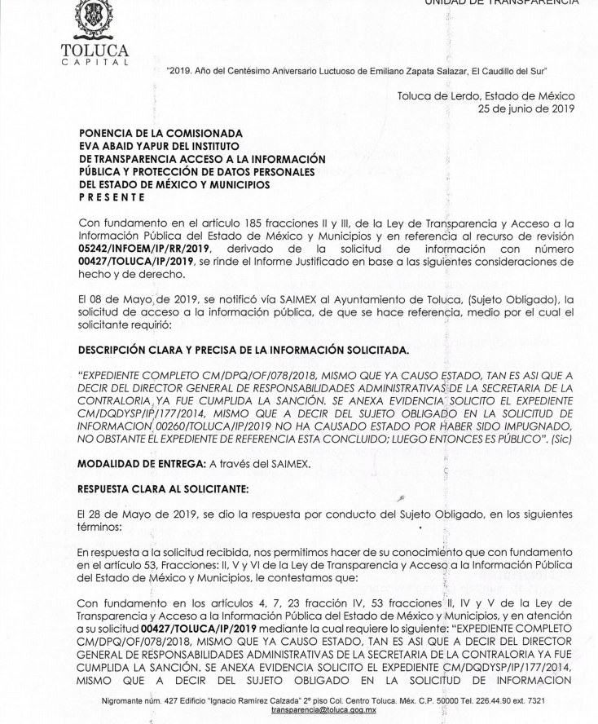



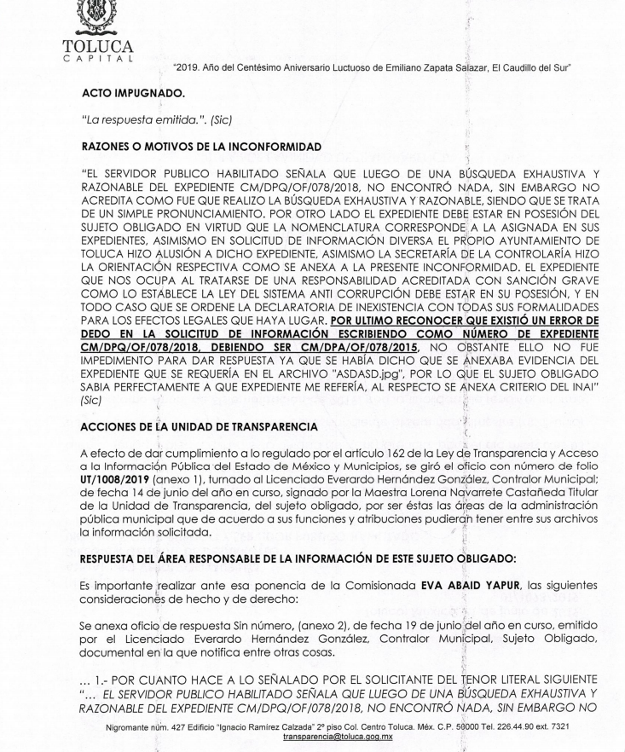
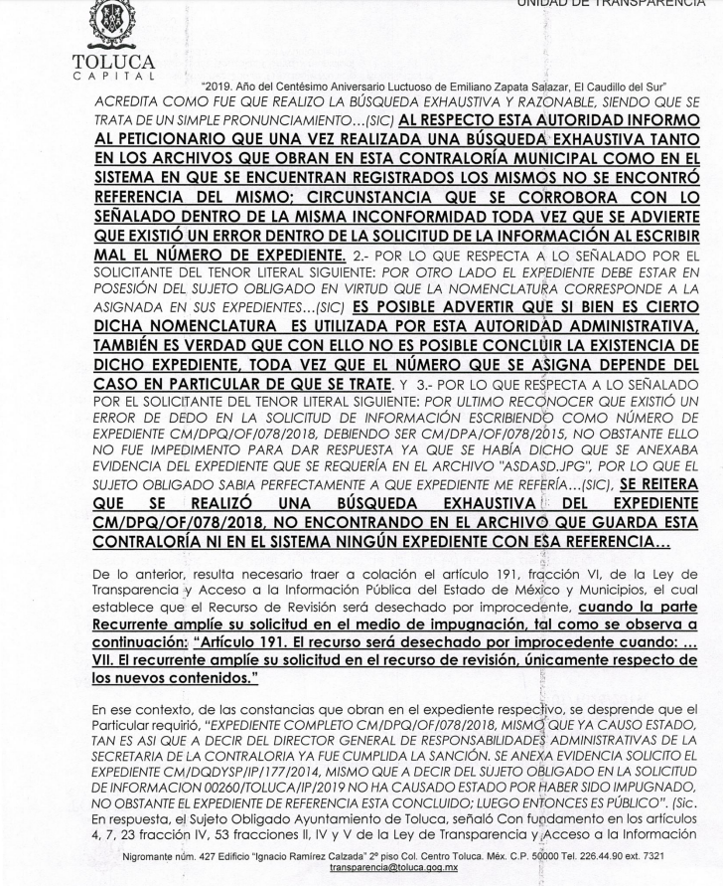

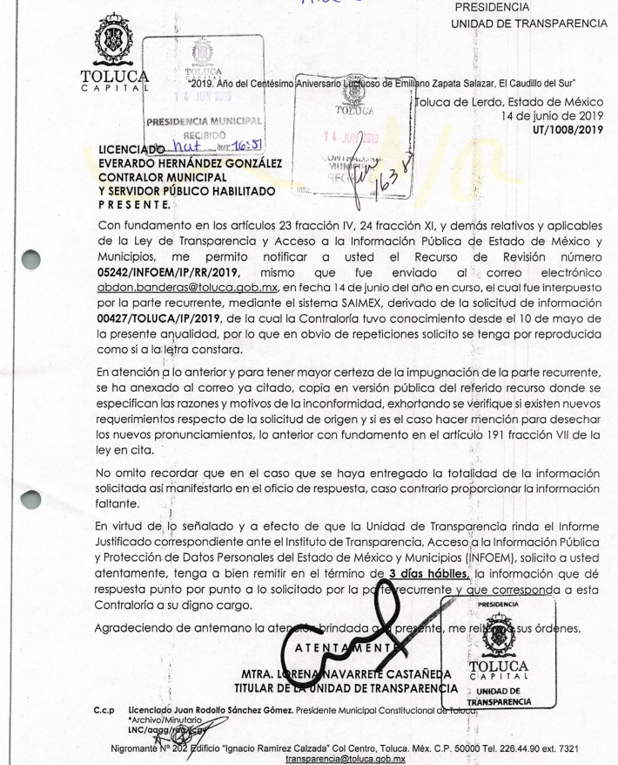



VIII. En fecha veintiuno de agosto de dos mil diecinueve, se notificó a las partes el Acuerdo de Cierre de Instrucción en los siguientes términos:



IX. El veintidós de agosto de dos mil diecinueve, la Comisionada Ponente acordó ampliar el plazo para resolver el recurso de revisión de mérito, por un periodo de hasta quince días hábiles, de conformidad con el artículo 181, tercer párrafo de la Ley de Transparencia y Acceso a la Información Pública del Estado de México y Municipios.

CONSIDERANDO

PRIMERO. Competencia. Este Instituto de Transparencia, Acceso a la Información Pública y Protección de Datos Personales del Estado de México y Municipios, es competente para conocer y resolver el presente recurso, conforme a lo dispuesto en los artículos 6, Letra A de la Constitución Política de los Estados Unidos Mexicanos; 5, párrafos vigésimo segundo, vigésimo tercero y vigésimo cuarto, fracciones IV y V de la Constitución Política del Estado Libre y Soberano de México; 1, 2, fracción II, 13, 29, 36, fracciones I y II, 176, 178, 179, 181, párrafo tercero y 185 de la Ley de Transparencia y Acceso a la Información Pública del Estado de México y Municipios; y 9, fracciones I y XXIV y 11 del Reglamento Interior del Instituto de Transparencia, Acceso a la Información Pública y Protección de Datos Personales del Estado de México y Municipios; toda vez que se trata de un recurso de revisión interpuesto por un ciudadano en términos de la Ley de la materia.

SEGUNDO. Interés. El recurso de revisión fue interpuesto por parte legítima, en atención a que se presentó por EL RECURRENTE, quien es la misma persona que formuló la solicitud de acceso a la información pública al SUJETO OBLIGADO.

TERCERO. Oportunidad. El recurso de revisión fue interpuesto dentro del plazo de quince días hábiles contados a partir del día siguiente al en que EL RECURRENTE tuvo conocimiento de la respuesta impugnada, tal y como lo prevé el artículo 178 de la Ley de Transparencia y Acceso a la Información Pública del Estado de México y Municipios, que establece:

“Artículo 178. El solicitante podrá interponer, por sí mismo o a través de su representante, de manera directa o por medios electrónicos, recurso de revisión ante el Instituto o ante la Unidad de Transparencia que haya conocido de la solicitud dentro de los quince días hábiles, siguientes a la fecha de la notificación de la respuesta.
A falta de respuesta del sujeto obligado, dentro de los plazos establecidos en esta Ley, a una solicitud de acceso a la información pública, el recurso podrá ser interpuesto en cualquier momento, acompañado con el documento que pruebe la fecha en que presentó la solicitud.
En el caso de que se interponga ante la Unidad de Transparencia, ésta deberá remitir el recurso de revisión al Instituto a más tardar al día siguiente de haberlo recibido.”

En efecto, atendiendo a que EL SUJETO OBLIGADO notificó la respuesta a la solicitud de información pública el ocho de mayo de dos mil diecinueve; en consecuencia, el plazo de quince días hábiles que el artículo 178 de la ley de la materia otorga al RECURRENTE para presentar el recurso de revisión, transcurrió del nueve al veintinueve de mayo de dos mil diecinueve, sin contemplar en el cómputo los días once, doce, dieciocho, diecinueve, veinticinco y veintiséis de dos mil diecinueve, por corresponder a sábados y domingos, considerados como días inhábiles; en términos del artículo 3, fracción X de la Ley de Transparencia y Acceso a la Información Pública del Estado de México y Municipios.

En ese tenor, si el recurso de revisión que nos ocupa, se interpuso el diez de junio de dos mil diecinueve, éste se encuentra dentro de los márgenes temporales previstos en el citado precepto legal y, por tanto, se considera oportuno.

CUARTO. Procedibilidad. Esta Ponencia considera importante abordar el análisis de los requisitos de procedibilidad del recurso de revisión, así el artículo 180 de la Ley de Transparencia y Acceso a la Información Pública del Estado de México y Municipios, que establece lo siguiente:

“Artículo 180. El recurso de revisión contendrá:
I. El sujeto obligado ante la cual se presentó la solicitud;
II. El nombre del solicitante que recurre o de su representante y, en su caso, del tercero interesado, así como la dirección o medio que señale para recibir notificaciones;
III. El número de folio de respuesta de la solicitud de acceso;
IV. La fecha en que fue notificada la respuesta al solicitante o tuvo conocimiento del acto reclamado, o de presentación de la solicitud, en caso de falta de respuesta;
V. El acto que se recurre;
VI. Las razones o motivos de inconformidad;
VII. La copia de la respuesta que se impugna y, en su caso, de la notificación correspondiente, en el caso de respuesta de la solicitud; y
VIII. Firma del recurrente, en su caso, cuando se presente por escrito, requisito sin el cual se dará trámite al recurso.
Adicionalmente, se podrán anexar las pruebas y demás elementos que considere procedentes someter a juicio del Instituto.
En ningún caso será necesario que el particular ratifique el recurso de revisión interpuesto.
En caso de que el recurso se interponga de manera electrónica no será indispensable que contengan los requisitos establecidos en las fracciones II, IV, VII y VIII.”
(Énfasis añadido)

En principio, de una interpretación del artículo transcrito se observan los requisitos que deberán contener los recursos de revisión; sobre el particular, de la revisión del expediente electrónico del SAIMEX se desprende que la parte solicitante y ahora RECURRENTE, en ejercicio de su derecho de acceso a la información pública, no proporcionó su nombre para que sea identificado, por lo que no se tiene certeza sobre su identidad, lo que en estricto sentido, provoca que no se colmen los requisitos establecidos en el citado artículo 180 de la Ley de Transparencia.

Empero lo anterior, debe destacarse que el artículo 15 de Ley de Transparencia y Acceso a la Información Pública del Estado de México y Municipios prevé que, toda persona tendrá acceso a la información sin necesidad de acreditar interés alguno o justificar su utilización, de lo que se infiere que para el ejercicio del derecho de acceso a la información pública, el nombre no es un requisito sine qua non para que los particulares ejerzan el derecho de acceso a la información pública, pues por el contrario la Ley de la materia prevé en su artículo 155, párrafo segundo la posibilidad de que las solicitudes de información sean anónimas, al utilizar un nombre incompleto o, inclusive un seudónimo.

Correlativo a ello, cabe mencionar que los artículos 6, Apartado A, fracciones III y IV de la Constitución Política de los Estados Unidos Mexicanos y 5, párrafos vigésimo segundo, vigésimo tercero y vigésimo cuarto, fracciones I, III, IV y V de la Constitución Política del Estado Libre y Soberano de México garantizan el ejercicio del derecho de acceso a la información pública, toda vez que disponen que toda persona sin necesidad de acreditar interés alguno o justificar su utilización, tendrá acceso gratuito a la información pública; preceptos cuyo texto y sentido literal es el siguiente:

Constitución Política de los Estados Unidos Mexicanos
“Artículo 6o. La manifestación de las ideas no será objeto de ninguna inquisición judicial o administrativa, sino en el caso de que ataque a la moral, la vida privada o los derechos de terceros, provoque algún delito, o perturbe el orden público; el derecho de réplica será ejercido en los términos dispuestos por la ley. El derecho a la información será garantizado por el Estado.
Toda persona tiene derecho al libre acceso a información plural y oportuna, así como a buscar, recibir y difundir información e ideas de toda índole por cualquier medio de expresión.
Para efectos de lo dispuesto en el presente artículo se observará lo siguiente:
A. Para el ejercicio del derecho de acceso a la información, la Federación, los Estados y el Distrito Federal, en el ámbito de sus respectivas competencias, se regirán por los siguientes principios y bases:
I. Toda la información en posesión de cualquier autoridad, entidad, órgano y organismo de los Poderes Ejecutivo, Legislativo y Judicial, órganos autónomos, partidos políticos, fideicomisos y fondos públicos, así como de cualquier persona física, moral o sindicato que reciba y ejerza recursos públicos o realice actos de autoridad en el ámbito federal, estatal y municipal, es pública y sólo podrá ser reservada temporalmente por razones de interés público y seguridad nacional, en los términos que fijen las leyes. En la interpretación de este derecho deberá prevalecer el principio de máxima publicidad. Los sujetos obligados deberán documentar todo acto que derive del ejercicio de sus facultades, competencias o funciones, la ley determinará los supuestos específicos bajo los cuales procederá la declaración de inexistencia de la información.
II. La información que se refiere a la vida privada y los datos personales será protegida en los términos y con las excepciones que fijen las leyes.
III. Toda persona, sin necesidad de acreditar interés alguno o justificar su utilización, tendrá acceso gratuito a la información pública, a sus datos personales o a la rectificación de éstos.
IV. Se establecerán mecanismos de acceso a la información y procedimientos de revisión expeditos que se sustanciarán ante los organismos autónomos especializados e imparciales que establece esta Constitución.
V. Los sujetos obligados deberán preservar sus documentos en archivos administrativos actualizados y publicarán, a través de los medios electrónicos disponibles, la información completa y actualizada sobre el ejercicio de los recursos públicos y los indicadores que permitan rendir cuenta del cumplimiento de sus objetivos y de los resultados obtenidos.
VI. Las leyes determinarán la manera en que los sujetos obligados deberán hacer pública la información relativa a los recursos públicos que entreguen a personas físicas o morales.
VII. La inobservancia a las disposiciones en materia de acceso a la información pública será sancionada en los términos que dispongan las leyes.
VIII. La Federación contará con un organismo autónomo, especializado, imparcial, colegiado, con personalidad jurídica y patrimonio propio, con plena autonomía técnica, de gestión, capacidad para decidir sobre el ejercicio de su presupuesto y determinar su organización interna, responsable de garantizar el cumplimiento del derecho de acceso a la información pública y a la protección de datos personales en posesión de los sujetos obligados en los términos que establezca la ley.
…
La ley establecerá aquella información que se considere reservada o confidencial.”

Constitución Política del Estado Libre y Soberano de México

“Artículo 5. …
El derecho a la información será garantizado por el Estado. La ley establecerá las previsiones que permitan asegurar la protección, el respeto y la difusión de este derecho.
Para garantizar el ejercicio del derecho de transparencia, acceso a la información pública y protección de datos personales, los poderes públicos y los organismos autónomos, transparentarán sus acciones, en términos de las disposiciones aplicables, la información será oportuna, clara, veraz y de fácil acceso.
Este derecho se regirá por los principios y bases siguientes:
I. Toda la información en posesión de cualquier autoridad, entidad, órgano y organismos de los Poderes Ejecutivo, Legislativo y Judicial, órganos autónomos, partidos políticos, fideicomisos y fondos públicos estatales y municipales, así como del gobierno y de la administración pública municipal y sus organismos descentralizados, asimismo de cualquier persona física, jurídica colectiva o sindicato que reciba y ejerza recursos públicos o realice actos de autoridad en el ámbito estatal y municipal, es pública y sólo podrá ser reservada temporalmente por razones previstas en la Constitución Política de los Estados Unidos Mexicanos de interés público y seguridad, en los términos que fijen las leyes. En la interpretación de este derecho deberá prevalecer el principio de máxima publicidad. Los sujetos obligados deberán documentar todo acto que derive del ejercicio de sus facultades, competencias o funciones, la ley determinará los supuestos específicos bajo los cuales procederá la declaración de inexistencia de la información.
II. La información referente a la intimidad de la vida privada y la imagen de las personas será protegida a través de un marco jurídico rígido de tratamiento y manejo de datos personales, con las excepciones que establezca la ley reglamentaria.
III. Toda persona, sin necesidad de acreditar interés alguno o justificar su utilización, tendrá acceso gratuito a la información pública, a sus datos personales o a la rectificación de éstos.
IV. Se establecerán mecanismos de acceso a la información y procedimientos de revisión expeditos que se sustanciarán ante el organismo autónomo especializado e imparcial que establece esta Constitución.
V. Los procedimientos de acceso a la información pública, de acceso, corrección y supresión de datos personales, así como los recursos de revisión derivados de los mismos, podrán tramitarse por medios electrónicos, a través de un sistema automatizado que para tal efecto establezca la ley reglamentaria y el organismo autónomo garante en el ámbito de su competencia. Las resoluciones que correspondan a estos procedimientos se sistematizarán para favorecer su consulta.”
(Énfasis añadido)

Por otra parte, del contenido del artículo 1 de la Constitución Política de los Estados Unidos Mexicanos, se destaca lo siguiente:

“Artículo 1o. En los Estados Unidos Mexicanos todas las personas gozarán de los derechos humanos reconocidos en esta Constitución y en los tratados internacionales de los que el Estado Mexicano sea parte, así como de las garantías para su protección, cuyo ejercicio no podrá restringirse ni suspenderse, salvo en los casos y bajo las condiciones que esta Constitución establece.
Las normas relativas a los derechos humanos se interpretarán de conformidad con esta Constitución y con los tratados internacionales de la materia favoreciendo en todo tiempo a las personas la protección más amplia.
Todas las autoridades, en el ámbito de sus competencias, tienen la obligación de promover, respetar, proteger y garantizar los derechos humanos de conformidad con los principios de universalidad, interdependencia, indivisibilidad y progresividad. En consecuencia, el Estado deberá prevenir, investigar, sancionar y reparar las violaciones a los derechos humanos, en los términos que establezca la ley.”
(Énfasis añadido)

En esa virtud, de una interpretación sistemática, armónica y progresiva del derecho humano de acceso a la información pública se reitera que toda persona, sin necesidad de acreditar interés alguno o justificar su utilización, deberá tener acceso a la información pública, es decir, dicho derecho fundamental exime a quien lo ejerce, de acreditar su legitimación en la causa o su interés en el asunto, lo que permite la posibilidad de que inclusive, la solicitud de acceso a la información pueda ser anónima o no contener un nombre que identifique al solicitante o que permita tener certeza sobre su identidad.

Robustece lo anterior, el Criterio 6/2014 del entonces Instituto Federal de Acceso a la Información y Protección de Datos (IFAI), ahora Instituto Nacional de Transparencia, Acceso a la Información y Protección de Datos Personales (INAI), el cual se reproduce para una mayor referencia:

“Acceso a información gubernamental. No debe condicionarse a que el solicitante acredite su personalidad, demuestre interés alguno o justifique su utilización. De conformidad con lo dispuesto en los artículos 6o., apartado A, fracción III de la Constitución Política de los Estados Unidos Mexicanos, y 1º, 2º, 4º y 40 de la Ley Federal de Transparencia y Acceso a la Información Pública Gubernamental, la respuesta a una solicitud de acceso a información y entrega de la misma, no debe estar condicionada a que el particular acredite su personalidad, demuestre interés alguno o justifique su utilización, en virtud de que los sujetos obligados no deben requerir al solicitante mayores requisitos que los establecidos en la Ley. En este sentido, las dependencias y entidades, sólo deberán asegurarse de que, en su caso, se haya cubierto el pago de reproducción y envío de la información, mediante la exhibición del recibo correspondiente.”

En ese orden de ideas, se estima que el requerimiento relativo al nombre como presupuesto de procedibilidad, podría limitar el ejercicio del derecho de acceso a la información pública, debido a que, el hecho de solicitar la identificación del RECURRENTE a través de dicho dato personal, en ciertos extremos se equipara a una exigencia acerca de su interés o justificación de su utilización, lo que materialmente haría nugatorio un derecho fundamental.

Aunado a ello, para el estudio de la materia sobre la que se resuelve el presente recurso de revisión, resulta intrascendente conocer el nombre de la persona que lo hubiere promovido, en virtud de que tanto la Constitución Federal, como la Constitución Política del Estado Libre y Soberano de México reconocen la prerrogativa de los individuos para que no resulte necesario la acreditación de un interés o justificar la utilización de la información; por lo que, resulta ocioso realizar dicho análisis, en la inteligencia de que se limitaría el ejercicio de un Derecho Humano, como el Derecho de Acceso a la Información Pública, por una cuestión procedimental.

Asimismo, se estima que el requisito relativo al nombre del RECURRENTE no constituye un presupuesto indispensable de procedibilidad de los recursos de revisión, en términos de los artículos 25 de la Convención Americana de Derechos Humanos, 1 párrafos segundo y tercero, 6 apartado A, fracciones III y IV de la Constitución Política de los Estados Unidos Mexicanos y 5, párrafo vigésimo cuarto de la Constitución Política del Estado Libre y Soberano de México, debido a que el acceso a la información pública es un Derecho Humano que no requiere legitimación en la causa, sino que únicamente basta con que se encuentre legitimado en el procedimiento de recurso de revisión, circunstancia que se acredita en las constancias electrónicas del expediente, de las que se desprende que EL RECURRENTE es la misma persona que realizó la solicitud de acceso a la información pública que ahora se impugna.

En adición a lo anterior, el propio artículo 180, en su último párrafo, establece que cuando el recurso de revisión se interponga de manera electrónica no será indispensable que contenga determinados requisitos, entre ellos, el nombre del RECURRENTE; por lo que, en el presente caso, al haber sido presentado el recurso de revisión vía SAIMEX, dicho requisito resulta innecesario.

QUINTO. Estudio y resolución del asunto. Una vez determinada la vía sobre la que versará el presente recurso y previa revisión del expediente electrónico formado en EL SAIMEX, con motivo de la solicitud de información y del recurso a que da origen, es conveniente analizar si la respuesta del SUJETO OBLIGADO cumple con los requisitos y procedimientos del derecho de acceso a la información pública.

Por lo que, es conveniente recordar que el particular requirió del SUJETO OBLIGADO lo que se desagrega a continuación

- El expediente completo con número CM/DPQ/OF/078/2018
- El expediente con número CM/DQDYSP/IP/177/2014

Asimismo, se advierte que el particular al momento de formular su solicitud de información pública, adjuntó un archivo electrónico que se encuentra denominado dentro del expediente electrónico del SAIMEX como ASDASD.jpg, mismo que medularmente contiene lo siguiente:


Es así que, EL SUJETO OBLIGADO remite como respuesta dos archivos electrónicos, mismos que consisten en lo siguiente:

respuesta folio 427.pdf: Se remite un oficio signado por el Contralor Municipal en donde manifiesta que después de haber realizado una búsqueda exhaustiva dentro de sus archivos no había sido localizado ningún expediente con referencia “CM/DPQ/OF/078/2018” , asimismo, informa que por lo que hace al expediente número CM/DQDYSP/IP/177/2014 se encontraba reservado en su totalidad mediante acuerdo CT/SE/07/06/19 emitido por el Comité de Transparencia.

acta CTSE0719.pdf: Se remite el Acta del Comité de Transparencia del Municipio del Municipio de Toluca administración 2019-2021, de fecha veintinueve de abril de dos mil diecinueve en la cual se advierte dentro de su contenido el Acuerdo CT/SE/07/06/19, mismo por el cual el Comité de Transparencia declara como reservada la totalidad de la información del expediente CM/DQDYSP/IP/177/20, por la temporalidad de un año tal y como se aprecia a continuación:

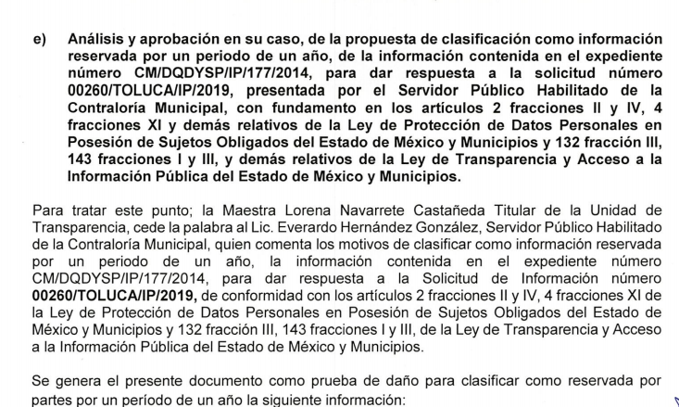

De lo anterior, se advierte que el particular interpuso el presente medio de defensa mismo en donde toralmente señala como razones o motivos de inconformidad que no se le entregó la información debido al error de dedo al redactar el número del expediente solicitado escribiendo en la solicitud “CM/DPQ/OF/078/2018” debiendo ser “CM/DPA/OF/078/2015”asimismo, señaló, que no había margen de error debido a que se anexó un documento en donde constaba el número de expediente correcto.

Posteriormente, podemos observar que EL SUJETO OBLIGADO, rindió su Informe Justificando ratificando los argumentos vertidos dentro de su respuesta.

Una vez precisado lo anterior, se precisa que se obvia el análisis de la competencia por parte del SUJETO OBLIGADO, para generar, administrar o poseer la información solicitada, dado que éste no niega contar con la misma, sino por el contrario, hace en tanto en un expediente que afirma se encuentra clasificado como reservada como al aceptar que efectivamente las nomenclaturas señaladas en la solicitud corresponden al Ayuntamiento.

En efecto, el hecho de que EL SUJETO OBLIGADO haya asumido contar con la información pública solicitada, acepta que la genera, posee y administra, en ejercicio de sus funciones de derecho público, motivo por el cual se actualiza el supuesto jurídico, previsto en el artículo 12 de la Ley de Transparencia y Acceso a la Información Pública del Estado de México y Municipios.

“Artículo 12. Quienes generen, recopilen, administren, manejen, procesen, archiven o conserven información pública serán responsables de la misma en los términos de las disposiciones jurídicas aplicables.
Los sujetos obligados sólo proporcionarán la información pública que se les requiera y que obre en sus archivos y en el estado en que ésta se encuentre. La obligación de proporcionar información no comprende el procesamiento de la misma, ni el presentarla conforme al interés del solicitante; no estarán obligados a generarla, resumirla, efectuar cálculos o practicar investigaciones.”

Así, el estudio de la naturaleza jurídica de la información pública solicitada, tiene por objeto determinar si ésta la genera, posee o administra EL SUJETO OBLIGADO; sin embargo, en aquellos casos en que éste la asume, a nada práctico nos conduciría su estudio, ya que se insiste, dicha información, fue admitida por el mismo; por lo que, la genera, posee y administra, en ejercicio de sus funciones de derecho público, motivo por el cual, se actualiza el supuesto jurídico, previsto en el artículo 12 de la Ley de la materia, anteriormente referido.

Es así que por lo que hace al primer requerimiento formulado por el particular enlistado con el inciso a) consistente en el expediente completo con número CM/DPQ/OF/078/2018, mismo al que EL SUJETO OBLIGADO, respondió mediante oficio signado por el Contralor Municipal que dicho número de expediente no obraba dentro de sus archivos.

En un acto posterior, el particular aclaró que había cometido un error al momento de redactar el número de expediente requerido colocando “CM/DPQ/OF/078/2018” debiendo ser “CM/DPA/OF/078/2015” sin embargo, esta Ponencia advierte que dentro de la solicitud existe un anexo relativo a la imagen de un oficio en donde se puede observar el número correcto del expediente al cual el particular pretendía acceder.

Es de lo anterior que EL SUJETO BOLIGADO, al advertir dicha incongruencia dentro de la solicitud debió requerir al particular la aclaración de la solicitud en virtud de esclarecer la pretensión del ahora RECURRENTE, lo anterior de conformidad con el artículo 159 de la Ley de Transparencia y Acceso a la Información Pública del Estado de México y Municipios que a la letra nos dice
“Artículo 159. Cuando los detalles proporcionados para localizar los documentos resulten insuficientes, incompletos o sean erróneos, la Unidad de Transparencia podrá requerir al solicitante, por una sola vez y dentro de un plazo que no podrá exceder de cinco días hábiles contados a partir de la presentación de la solicitud, para que, en un término de hasta diez días hábiles, indique otros elementos que complementen, corrijan o amplíen los datos proporcionados o bien, precise uno o varios requerimientos de información. En este requerimiento interrumpirá el plazo de respuesta establecido en el artículo 163 de la presente Ley, por lo que comenzará a computarse nuevamente al día siguiente del desahogo por parte del particular. En este caso, el sujeto obligado atenderá la solicitud en los términos en que fue desahogado el requerimiento de información adicional. La solicitud se tendrá por no presentada cuando los solicitantes no atiendan el requerimiento de información adicional, salvo que en la solicitud inicial se aprecien elementos que permitan identificar la información requerida, quedando a salvo los derechos del particular para volver a presentar su solicitud. En el caso de requerimientos parciales no desahogados, se tendrá por presentada la solicitud por lo que respecta a los contenidos de información que no formaron parte del requerimiento.”

Es así que se concluye que EL SUJETO OBLIGADO, debió aplicar las medidas y herramientas necesarias que la Ley brinda para poder dar una mejor atención a la solicitud del particular.

Es así que, se advierte que no queda colmada la pretensión enlistada con el inciso a) toda vez que EL SUJETO OBLIGADO, se apegó a realizar una búsqueda del número de expediente erróneo, sin tomar en cuenta el documento adjunto a la solicitud en donde se encontraba el expediente al cual el particular pretendía acceder.

Ahora bien, por lo que hace a la pretensión formulada por el particular enlistada con el inciso b) referente a el expediente con número CM/DQDYSP/IP/177/2014, se puede observar que EL SUJETO OBLIGADO, mediante su respuesta remitió el Acta del Comité de Transparencia del día 29 de abril de 2019, que en su inciso “e” prevé el análisis y aprobación, en su caso de la propuesta de clasificación como información reservada por un periodo de un año, de la información contenida en el expediente CM/DQDYSP/IP/177/2014, presentada por el Servidor Público Habilitado de la Contraloría Municipal emitiendo al efecto el Acuerdo CT/SE/07/2019, suscrito por los integrantes del Comité de Transparencia.

Al respecto se considera que si bien EL SUJETO OBLIGADO manifestó que el expediente solicitado fue reservado y en su respuesta adjuntó el Acta del Comité de Transparencia que contiene el acuerdo de reserva CT/SE/07/2019, descrito con antelación, mismo que no cumple con las formalidades previstas en la Ley de Transparencia y Acceso a la Información Pública de la entidad, por las siguientes consideraciones de hecho y derecho:

Se advierte del Acta del Comité de Transparencia del Municipio de Toluca Administración 2019-2021, número CT/SE/07/2019, que en el desahogo relativo al inciso “e” relacionado con la solicitud de información 00260/TOLUCA/IP/2019, El SUJETO OBLIGADO expuso la PRUEBA DE DAÑO respecto al expediente CM/DQDYSP/IP/177/2014, fundamentándola en los dispuesto por el artículo “140, fracción VIII de la Ley de Transparencia aplicable en la Entidad”, arguyendo en su apartado “ACREDITACIÓN DE MODO, TIEMPO Y LUGAR DEL DAÑO” que el expediente no ha causado estado; que se encuentra impugnado por el servidor público, toda vez que dicha información puede causar serios perjuicios a las arcas municipales, considerando que la información referida debe reservarse por un periodo de un año, con fundamento en los artículos 125 y 140, fracción XIII de la Ley de Transparencia referida.

Asimismo, en el aparatado de “LIMITACIÓN DE LA PUBLICACIÓN DE LA INFORMACIÓN SE ADECUA AL PRINCIPIO DE PROPORCIONALIDAD”, manifestaron que debe existir una ponderación entre las ventajas y los perjuicios que se generen; que la su solicitud se limita a la restricción de los datos que se consideren sensibles para su divulgación, dando cabal cumplimiento al artículo 140, fracción VIII de la Ley de Transparencia supra citada.

En ese tenor, el SUJETO OBLIGADO aprobó por unanimidad de los integrantes del Comité, el Acuerdo CT/SE/07/06/19, a través del cual reservo por un periodo de un año la información contenida en el expediente número CM/DQDYSP/IP/177/2014.

Al respecto, este Instituto advierte que el acuerdo referido adolece de la debida motivación y fundamentación, toda vez que EL SUJETO OBLIGADO no expone fehacientemente los motivos y circunstancias del supuesto que arguye, aunado a que en su fundamentación, cita el contenido del artículo 140, fracción XIII de la Ley Transparencia, no obstante, el artículo 140 referido, sólo prevé XI fracciones, por lo que la fracción XIII no existe.

Adicional a lo anterior, se destaca que el Acuerdo de clasificación que adjuntó EL SUJETO OBLIGADO, no incluye los elementos objetivos que permiten determinar que la difusión de la información solicitada causa un daño presente, probable y específico a los intereses jurídicos tutelados en los supuestos de excepción previstos en la Ley (elementos de la prueba de daño).

En el entendido que dichos extremos legales tienen el siguiente alcance:

Por daño presente: se entiende que de publicarse la información, a la fecha en que se realiza el análisis correspondiente, se generará la afectación respectiva a cualquiera de los valores o bienes jurídicos tutelados en los casos de excepción previstos en el artículo 140 de la Ley de Transparencia y Acceso a la Información Pública del Estado de México y Municipios.

Daño probable: obedece que la difusión de la información contenida en la misma podría causar un perjuicio mayor al interés público de conocer la información; y,

Daño específico: se refiere a que inmediatamente después de la publicación de la información es inminente la materialización o afectación a los intereses jurídicos tutelados en los supuestos de excepción.

Por lo tanto, es necesario precisar que en caso de publicarse la información solicitada, puede causarse un daño a los intereses jurídicos protegidos por los ordenamientos legales, daño que no puede ser un supuesto o posibilidad, sino que debe ser objetivo y específico; es decir, a quién se le generará el daño, en qué consiste el daño que se pueda generar, así como el tiempo por el cual se considera que existe el riesgo que de darse a conocer la información se causaría el daño (tiempo de reserva).

Bajo ese contexto, es claro que el Acuerdo de Clasificación expedido por EL SUJETO OBLIGADO no expresa de manera clara las razones por las cuales la información solicitada por EL RECURRENTE, encuadra en la hipótesis de reserva de información que establece la Ley Sustantiva.

Asimismo, es pertinente reiterar que el acuerdo respectivo deberá contener la debida fundamentación pertinente, es decir, los supuesto jurídicos que sustenten los motivos de clasificación argumentados; ello con el propósito de que el solicitante conozca a detalle y de manera completa la esencia de aquellas circunstancias y condiciones que determinaron la respuesta del SUJETO OBLIGADO, de manera que sea evidente y muy claro para él, cuestionar y controvertir el mérito de la decisión, permitiéndole una real y auténtica defensa.

Lo anterior, ya que es suficiente la expresión de lo estrictamente necesario para explicar, justificar y posibilitar la defensa, así como para comunicar la decisión a efecto de que se considere debidamente fundado y motivado, exponiendo los hechos relevantes para decidir, citando la norma habilitante y un argumento mínimo pero suficiente para acreditar el razonamiento realizado.

Sirve de sustento a lo anterior la Tesis jurisprudencial número I.4º.A. J/43, Publicada en el Semanario Judicial de la Federación y su Gaceta, bajo el número de registro 175082, que a la letra dispone:
“FUNDAMENTACIÓN Y MOTIVACIÓN. EL ASPECTO FORMAL DE LA GARANTÍA Y SU FINALIDAD SE TRADUCEN EN EXPLICAR, JUSTIFICAR, POSIBILITAR LA DEFENSA Y COMUNICAR LA DECISIÓN. El contenido formal de la garantía de legalidad prevista en el artículo 16 constitucional relativa a la fundamentación y motivación tiene como propósito primordial y ratio que el justiciable conozca el "para qué" de la conducta de la autoridad, lo que se traduce en darle a conocer en detalle y de manera completa la esencia de todas las circunstancias y condiciones que determinaron el acto de voluntad, de manera que sea evidente y muy claro para el afectado poder cuestionar y controvertir el mérito de la decisión, permitiéndole una real y auténtica defensa. Por tanto, no basta que el acto de autoridad apenas observe una motivación pro forma pero de una manera incongruente, insuficiente o imprecisa, que impida la finalidad del conocimiento, comprobación y defensa pertinente, ni es válido exigirle una amplitud o abundancia superflua, pues es suficiente la expresión de lo estrictamente necesario para explicar, justificar y posibilitar la defensa, así como para comunicar la decisión a efecto de que se considere debidamente fundado y motivado, exponiendo los hechos relevantes para decidir, citando la norma habilitante y un argumento mínimo pero suficiente para acreditar el razonamiento del que se deduzca la relación de pertenencia lógica de los hechos al derecho invocado, que es la subsunción.”
(Énfasis añadido.)
Razones y fundamentos por los que este Instituto considera que el Acuerdo de Clasificación de Información Reservada otorgado por EL SUJETO OBLIGADO, es deficiente en su motivación y fundamentación, en consecuencia se estima conducente la expedición del Acuerdo de Reserva, debidamente motivado y fundado de la información que en todo caso resulte procedente reservar conforme a lo siguiente.
El SUJETO OBLIGADO deberá emitir el Acuerdo de Clasificación correspondiente debidamente fundado y motivado, por virtud del cual sustente la reserva de la información materia del presente asunto.
“Artículo 47. El Comité de Transparencia será la autoridad máxima al interior del sujeto obligado en materia del derecho de acceso a la información.
Los titulares de las unidades administrativas que propongan la reserva, confidencialidad o declaren la inexistencia de información, acudirán a las sesiones de dicho Comité donde se discuta la propuesta correspondiente.

Artículo 49. Los Comités de Transparencia tendrán las siguientes atribuciones:
…
VIII. Aprobar, modificar o revocar la clasificación de la información;
…”

“Artículo 122. La clasificación es el proceso mediante el cual el sujeto obligado determina que la información en su poder actualiza alguno de los supuestos de reserva o confidencialidad, de conformidad con lo dispuesto en el presente título.
Los supuestos de reserva o confidencialidad previstos en las leyes deberán ser acordes con las bases, principios y disposiciones establecidos en la Ley General y, en ningún caso, podrán contravenirla.
Los titulares de las áreas de los sujetos obligados serán los responsables de clasificar la información, de conformidad con lo dispuesto en la presente Ley y demás disposiciones jurídicas aplicables.”

“Artículo 125. La información clasificada como reservada, de acuerdo a lo establecido en esta Ley podrá permanecer con tal carácter hasta por un periodo de cinco años, contados a partir de su clasificación, salvo que antes del cumplimiento del periodo de restricción, dejaran de existir los motivos de su reserva.

Los titulares de las áreas deberán determinar que el plazo de reserva sea el estrictamente necesario para proteger la información mientras subsistan las causas que dieron origen a la clasificación, salvaguardando el interés público protegido y tomarán en cuenta las razones que justifican el periodo de reserva establecido.

Excepcionalmente los sujetos obligados con la aprobación de su Comité de Transparencia, podrán ampliar el periodo de reserva hasta por un plazo de cinco años adicionales y por una sola vez, siempre y cuando justifiquen que subsisten las causas que dieron origen a su clasificación, mediante la aplicación de una prueba de daño.

Cuando expiren los plazos de clasificación o se trate de información cuya publicación pueda ocasionar la destrucción o inhabilitación de la infraestructura de carácter estratégico para la provisión de bienes o servicios públicos, que a juicio de un sujeto obligado sea necesario ampliar nuevamente el periodo de reserva de la información, el Comité de Transparencia respectivo deberá hacer la solicitud correspondiente al Instituto, debidamente fundada y motivada, aplicando la prueba de daño y señalando el plazo de reserva, por lo menos con tres meses de anticipación al vencimiento del periodo.”

“Artículo 128. En los casos en que se niegue el acceso a la información, por actualizarse alguno de los supuestos de clasificación, el Comité de Transparencia deberá confirmar, modificar o revocar la decisión.
Para motivar la clasificación de la información y la ampliación del plazo de reserva, se deberán señalar las razones, motivos o circunstancias especiales que llevaron al sujeto obligado a concluir que el caso particular se ajusta al supuesto previsto por la norma legal invocada como fundamento. Además, el sujeto obligado deberá, en todo momento, aplicar una prueba de daño.

Tratándose de aquélla información que actualice los supuestos de clasificación, deberá señalarse el plazo al que estará sujeto la reserva.”

“Artículo 129. En la aplicación de la prueba de daño, el sujeto obligado deberá precisar las razones objetivas por las que la apertura de la información generaría una afectación, justificando que:
I. La divulgación de la información representa un riesgo real, demostrable e identificable del perjuicio significativo al interés público o a la seguridad pública;
II. El riesgo de perjuicio que supondría la divulgación supera el interés público general de que se difunda; y
III. La limitación se adecua al principio de proporcionalidad y representa el medio menos restrictivo disponible representa el medio menos restrictivo disponible para evitar el perjuicio.”

“Artículo 131. La carga de la prueba para justificar toda negativa de acceso a la información, por actualizarse cualquiera de los supuestos de clasificación previstos en esta Ley corresponderá a los sujetos obligados; en tal caso deberá fundar y motivar debidamente la clasificación de la información, de conformidad con lo previsto en la presente Ley.”

“Artículo 132. La clasificación de la información se llevará a cabo en el momento en que:
I. Se reciba una solicitud de acceso a la información;
II. Se determine mediante resolución de autoridad competente; o
III. Se generen versiones públicas para dar cumplimiento a las obligaciones de transparencia previstas en esta Ley.

Tratándose de información reservada, los titulares de las áreas deberán revisar la clasificación al momento de la recepción de una solicitud, para verificar si subsisten las causas que le dieron origen.”

“Artículo 133. Los documentos clasificados total o parcialmente deberán llevar una leyenda que indique tal carácter, la fecha de clasificación, el fundamento legal y, en su caso, el periodo de reserva.”

“Artículo 140. El acceso a la información pública será restringido excepcionalmente, cuando por razones de interés público, ésta sea clasificada como reservada, conforme a los criterios siguientes:

I. Comprometa la seguridad pública y cuente con un propósito genuino y un efecto demostrable;

II. Pueda menoscabar la conducción de las negociaciones y relaciones internacionales;

III. Se entregue a la Entidad expresamente con ese carácter o el de confidencialidad por otro u otros sujetos de derecho internacional, excepto cuando se trate de violaciones graves de derechos humanos o delitos de lesa humanidad de conformidad con el derecho internacional;

IV. Ponga en riesgo la vida, la seguridad o la salud de una persona física;

V. Aquella cuya divulgación obstruya o pueda causar un serio perjuicio a:
1. Las actividades de fiscalización, verificación, inspección, comprobación y auditoría sobre el cumplimiento de las Leyes; o
2. La recaudación de las contribuciones.

VI. Pueda causar daño u obstruya la prevención o persecución de los delitos, altere el proceso de investigación de las carpetas de investigación, afecte o vulnere la conducción o los derechos del debido proceso en los procedimientos judiciales o administrativos, incluidos los de quejas, denuncias, inconformidades, responsabilidades administrativas y resarcitorias en tanto no hayan quedado firmes o afecte la administración de justicia o la seguridad de un denunciante, querellante o testigo, así como sus familias, en los términos de las disposiciones jurídicas aplicables;

VII. La que contengan las opiniones, recomendaciones o puntos de vista que formen parte del proceso deliberativo de los servidores públicos, hasta en tanto sea adoptada la decisión definitiva, la cual deberá estar documentada;

VIII. Vulnere la conducción de los expedientes judiciales o de los procedimientos administrativos seguidos en forma de juicio, en tanto no hayan quedado firmes;

IX. Se encuentre contenida dentro de las investigaciones de hechos que la Ley señale como delitos y se tramiten ante el Ministerio Público;

X. El daño que pueda producirse con la publicación de la información sea mayor que el interés público de conocer la información de referencia, siempre que esté directamente relacionado con procesos o procedimientos administrativos o judiciales que no hayan quedado firmes;

Cuando se trate de información sobre estudios y proyectos cuya divulgación pueda causar daños al interés del Estado o suponga un riesgo para su realización, siempre que esté directamente relacionado con procesos o procedimientos administrativos o judiciales que no hayan quedado firmes; y

XI. Las que por disposición expresa de una ley tengan tal carácter, siempre que sean acordes con las bases, principios y disposiciones establecidos en esta Ley y no la contravengan; así como las previstas en tratados internacionales.”

“Artículo 141. Las causales de reserva previstas en este Capítulo se deberán fundar y motivar, a través de la aplicación de la prueba de daño a la que se hace referencia en el presente Título.”
(Énfasis añadido)
De la interpretación sistemática de los artículos citados, se advierte que EL SUJETO OBLIGADO debe realizar la debida reserva de la información por seguir en trámite el procedimiento aludido, siguiendo los requisitos expuestos:
- La divulgación de la información representa un riesgo real, demostrable e identificable del perjuicio significativo al interés público o a la seguridad pública;

- El riesgo de perjuicio que supondría la divulgación supera el interés público general de que se difunda; y

- La limitación se adecua al principio de proporcionalidad y representa el medio menos restrictivo disponible representa el medio menos restrictivo disponible para evitar el perjuicio.

Lo anterior es así, toda vez que no se debe perder de vista que para clasificar como reservada la información se debe desarrollar la prueba de daño que deberá ser acorde a lo establecido por la ley aplicable y conforme a un razonamiento lógico jurídico que justifique la hipótesis de la pretendida clasificación, y acompañar el respectivo acuerdo de clasificación.

Siendo que la prueba de daño es aquella argumentación fundada y motivada que deberán realizar los Sujetos Obligados tendientes a acreditar que la divulgación de información lesiona el interés jurídico protegido por la normatividad aplicable y que el daño que puede producirse con la publicidad de la información es mayor que el interés de conocerla, dicha prueba pretende ser una garantía para impedir la reserva discrecional de la información.

En efecto, generalmente se concede que no basta que un documento verse, por ejemplo, sobre seguridad nacional para que éste pueda ser automáticamente reservado del conocimiento público, se debe demostrar además que la divulgación de ese documento genera o puede generar un daño específico al valor jurídicamente protegido. En otras palabras, se requiere de una ponderación de los valores en conflicto —en este caso publicidad contra seguridad— para poder determinar de manera cierta que la primera pone en riesgo a la segunda, y que por ello procede una reserva temporal del documento, a esto se le conoce como la "prueba de daño".

En esta tesitura, la prueba de daño en el presente asunto debe precisarse que a través de los "Lineamiento generales para la clasificación y desclasificación de la información de las dependencias y entidades de la Administración Pública establecen con toda claridad que al clasificar información resulta necesario considerar "la existencia de elementos objetivos que permitieran determinar si la difusión de la información causaría un daño presente, probable y específico a los intereses jurídicos tutelados por dicho precepto.
De la Ley de Transparencia vigente en la entidad:

“Artículo 142. Bajo ninguna circunstancia podrá invocarse el carácter de reservado cuando:

I. Se trate de violaciones graves de derechos humanos, calificada así por autoridad competente;

II. Se trate de la investigación de posibles violaciones graves de derechos humanos aun cuando no exista pronunciamiento previo de autoridad competente, cuando se determine, a partir de criterios cuantitativos y cualitativos la trascendencia social de las violaciones;

III. Se trate de delitos de lesa humanidad conforme a los tratados ratificados por el Senado de la República, las resoluciones emitidas por organismos internacionales cuya competencia sea reconocida por el Estado Mexicano, así como en las disposiciones jurídicas aplicables; y

IV. Se trate de información relacionada con actos de corrupción de conformidad con las disposiciones jurídicas aplicables.”
De la Ley General de Transparencia:

“Artículo 115. No podrá invocarse el carácter de reservado cuando:

I. Se trate de violaciones graves de derechos humanos o delitos de lesa humanidad, o

II. Se trate de información relacionada con actos de corrupción de acuerdo con las leyes aplicables.”

Lo expuesto, determina la carga de la prueba prevista en el artículo 131 de la Ley de Transparencia vigente en la entidad, por lo que en el caso concreto EL SUJETO OBLIGADO, deberá acreditar de manera fehaciente que al proporcionar la información materia del presente asunto el daño que se causaría es presente, probable y específico.

Asimismo, es preciso mencionar que en la reserva de la información materia del presente estudio, deberá ponderarse también en términos del artículo 142 de la Ley de Transparencia y Acceso a la Información Pública de la entidad, cuyas hipótesis se encuentran previstas de manera análoga, en el artículo 115 de la Ley General de Transparencia y Acceso a la Información Pública, es decir, que la información que se pretende reservar no se encuentra en alguno de los supuestos de los artículos citados que establecen:
De la Ley de Transparencia vigente en la entidad:

“Artículo 142. Bajo ninguna circunstancia podrá invocarse el carácter de reservado cuando:

I. Se trate de violaciones graves de derechos humanos, calificada así por autoridad competente;

II. Se trate de la investigación de posibles violaciones graves de derechos humanos aun cuando no exista pronunciamiento previo de autoridad competente, cuando se determine, a partir de criterios cuantitativos y cualitativos la trascendencia social de las violaciones;

III. Se trate de delitos de lesa humanidad conforme a los tratados ratificados por el Senado de la República, las resoluciones emitidas por organismos internacionales cuya competencia sea reconocida por el Estado Mexicano, así como en las disposiciones jurídicas aplicables; y

IV. Se trate de información relacionada con actos de corrupción de conformidad con las disposiciones jurídicas aplicables.”

De la Ley General de Transparencia:

“Artículo 115. No podrá invocarse el carácter de reservado cuando:

I. Se trate de violaciones graves de derechos humanos o delitos de lesa humanidad, o

II. Se trate de información relacionada con actos de corrupción de acuerdo con las leyes aplicables.”
Los artículos transcritos prevén tres hipótesis principales por las que no podrá reservarse la información, a saber, cuando se trate de violaciones graves de derechos humanos; cuando se trate de delitos de lesa humanidad, conforme a la normatividad aplicable, y cuando se trate de información relacionada con actos de corrupción, de conformidad con las disposiciones jurídicas aplicables.

Por ende, resulta necesario que atendiendo a la naturaleza de la información solicitada, el Comité de Transparencia del SUJETO OBLIGADO deberá emitir el Acuerdo de Clasificación correspondiente debidamente fundado y motivado, por virtud del cual sustente la reserva de la información procedente materia del presente asunto, acuerdo que deberá cumplir cabalmente las formalidades previstas en los artículos previamente analizados, de la Ley de Transparencia y Acceso a la Información Pública del Estado de México y Municipios.

En esta tesitura, de los preceptos señalados se advierte que pudiesen obra datos personales dentro de los documentos a ordenar es por ello que deberán proporcionarse al particular en versión pública de ser procedente.

Por otro lado, no debe perderse de vista que los documentos de los cuales se ordena su entrega podrían contener datos personales, los cuales de manera enunciativa, más no limitativamente, podrían ser la firma de particulares, Clave Única de Registro de Población (CURP), Registro Federal de Contribuyentes (RFC), domicilio y teléfonos particulares en su caso; así como,; esto es así, en atención a que constituyen datos personales que hacen identificable a la persona; por lo que, son susceptibles de ser testados con el objeto protegerlos, en términos del artículo 4, fracción XI de la Ley de Protección de Datos Personales en Posesión de Sujetos Obligados del Estado de México y Municipios.

Robustece lo anterior, el criterio sustentado por la Segunda Sala de la Suprema Corte de Justicia de la Nación, visible en la página 2518 del Tomo XXII, de la Novena Época del Semanario Judicial de la Federación y su Gaceta, Julio de 2008, de rubro y texto siguientes:

"TRANSPARENCIA Y ACCESO A LA INFORMACIÓN PÚBLICA GUBERNAMENTAL. LOS ARTÍCULOS 3o., FRACCIÓN II, Y 18, FRACCIÓN II, DE LA LEY FEDERAL RELATIVA, NO VIOLAN LA GARANTÍA DE IGUALDAD, AL TUTELAR EL DERECHO A LA PROTECCIÓN DE DATOS PERSONALES SÓLO DE LAS PERSONAS FÍSICAS. Si se toma en cuenta que la garantía constitucional indicada no implica que todos los sujetos de la norma siempre se encuentren en condiciones de absoluta igualdad, sino que gocen de una igualdad jurídica traducida en la seguridad de no tener que soportar un perjuicio (o privarse de un beneficio) desigual e injustificado, se concluye que los artículos 3o., fracción II, y 18, fracción II, de la Ley Federal de Transparencia y Acceso a la Información Pública Gubernamental, al tutelar sólo el derecho a la protección de datos personales de las personas físicas y no de las morales, colectivas o jurídicas privadas, no violan la indicada garantía contenida en el artículo 1o. de la Constitución Política de los Estados Unidos Mexicanos, pues tal distinción se justifica porque el derecho a la protección de los datos personales se refiere únicamente a las personas físicas por estar encausado al respeto de un derecho personalísimo, como es el de la intimidad, del cual derivó aquél. Esto es, en el apuntado supuesto no se actualiza una igualdad jurídica entre las personas físicas y las morales porque ambas están en situaciones de derecho dispares, ya que la protección de datos personales, entre ellos el del patrimonio y su confidencialidad, es una derivación del derecho a la intimidad, del cual únicamente goza el individuo, entendido como la persona humana."

En relación con la firma, nos encontramos ante la disyuntiva de si debe o no considerarse como un dato personal; sin embargo, se considera que dicho dato debe permanecer clasificado como confidencial ya que, aun cuando se trata de un servidor público, no debe considerarse como tal, toda vez que, el documento en el que obra fue expedido por este en su calidad de ciudadano como parte de un trámite personal y específico (cumplir con los requisitos para obtener un cargo) y no forma parte de los documentos públicos que los servidores públicos pudieran expedir en el ejercicio de sus funciones; razón por la cual, se estima que debe testarse la firma de los servidores públicos. Sirviendo de sustento a lo anterior en contra sentido a su interpretación literal, el criterio orientador número 10/10 emitido por el entonces Instituto Federal de Acceso a la Información Pública (IFAI), ahora Instituto Nacional de Transparencia y Acceso a la Información Pública (INAI), que a la letra reza:

La firma de los servidores públicos es información de carácter público cuando ésta es utilizada en el ejercicio de las facultades conferidas para el desempeño del servicio público. Si bien la firma es un dato personal confidencial, en tanto que identifica o hace identificable a su titular, cuando un servidor público emite un acto como autoridad, en ejercicio de las funciones que tiene conferidas, la firma mediante la cual valida dicho acto es pública. Lo anterior, en virtud de que se realizó en cumplimiento de las obligaciones que le corresponden en términos de las disposiciones jurídicas aplicables. Por tanto, la firma de los servidores públicos, vinculada al ejercicio de la función pública, es información de naturaleza pública, dado que documenta y rinde cuentas sobre el debido ejercicio de sus atribuciones con motivo del empleo, cargo o comisión que le han sido encomendados.

Expedientes:
636/08 Comisión Nacional Bancaria y de Valores – Alonso Gómez-Robledo Verduzco
2700/09 Consejo Nacional para Prevenir la Discriminación – Jacqueline Peschard Mariscal
3415/09 Instituto Mexicano de Tecnología del Agua – María Marván Laborde
3701/09 Administración Portuaria Integral de Tuxpan, S.A. de C.V. - Jacqueline Peschard Mariscal
599/10 Secretaría de Economía - Jacqueline Peschard Mariscal”

Por cuanto hace al RFC de las personas físicas, constituye un dato personal, ya que se genera con caracteres alfanuméricos obtenidos a partir del nombre en mayúsculas sin acentos ni diéresis y la fecha de nacimiento de cada persona; es decir la primera letra del apellido paterno; seguida de la primera letra Vocal del primer apellido; seguida de la primera letra del segundo apellido y por último la primera letra del nombre, posterior la fecha de nacimiento año/mes/día y finalmente la homoclave; la cual, para su obtención es necesario acreditar personalidad, fecha de nacimiento entre otros con documentos oficiales.

Al respecto, es aplicable el Criterio 19/17 de la Segunda Época, emitido por el Instituto Nacional de Transparencia, Acceso a la Información y Protección de Datos Personales, que dice:

“Registro Federal de Contribuyentes (RFC) de personas físicas. El RFC es una clave de carácter fiscal, única e irrepetible, que permite identificar al titular, su edad y fecha de nacimiento, por lo que es un dato personal de carácter confidencial.

Resoluciones:
• RRA 0189/17. Morena. 08 de febrero de 2017. Por unanimidad. Comisionado Ponente Joel Salas Suárez.
• RRA 0677/17. Universidad Nacional Autónoma de México. 08 de marzo de 2017. Por unanimidad. Comisionado Ponente Rosendoevgueni Monterrey Chepov.
• RRA 1564/17. Tribunal Electoral del Poder Judicial de la Federación. 26 de abril de 2017. Por unanimidad. Comisionado Ponente Oscar Mauricio Guerra Ford.”
(Énfasis añadido)

De lo anterior, se desprende que el Registro Federal de Contribuyentes se vincula al nombre de su titular, permitiendo identificar la edad de la persona y fecha de nacimiento, determinando la identificación de dicha persona para efectos fiscales, por lo que éste constituye un dato personal que concierne a una persona física identificada e identificable en términos de los artículos 3, fracción IX de la Ley de Transparencia y Acceso a la Información Pública del Estado de México y Municipios y 4, fracción XI de la Ley de Protección de Datos Personales en Posesión de Sujetos Obligados del Estado de México y Municipios.

Por cuanto hace a la Clave Única de Registro de Población, constituye un dato personal, ya que tiene como finalidad registrar a cada una de las personas que integran la población del país, con los datos que permitan certificar y acreditar fehacientemente su identidad, la cual servirá para identificarla de manera individual.

Lo anterior, tiene sustento en los artículos 86 y 91 de la Ley General de Población, la cual señala lo siguiente:

“Artículo 86. El Registro Nacional de Población tiene como finalidad registrar a cada una de las personas que integran la población del país, con los datos que permitan certificar y acreditar fehacientemente su identidad.

Artículo 91. Al incorporar a una persona en el Registro Nacional de Población, se le asignará una clave que se denominará Clave Única de Registro de Población. Esta servirá para registrarla e identificarla en forma individual.”
(Énfasis añadido)

Ahora bien, la Clave CURP, está integrada de 18 elementos representados por letras y números, que se generan a partir de los datos contenidos en un documento probatorio de identidad (acta de nacimiento, carta de naturalización o documento migratorio), la cual se integra de la primera letra del apellido paterno; seguida de la primera letra Vocal del primer apellido; seguida de la primera letra del segundo apellido y por último la primera letra del nombre; fecha de nacimiento año/mes/día; sexo; Entidad Federativa de nacimiento; consonantes internas del nombre y apellidos; un diferenciador de homonimia y siglo; y un digito verificador, que garantizan la correcta integración.

Al respecto, el Instituto Nacional de Transparencia, Acceso a la Información y Protección de Datos Personales (INAI), a través del Criterio 18/17 de la Segunda Época, señala literalmente lo siguiente:

“Clave Única de Registro de Población (CURP). La Clave Única de Registro de Población se integra por datos personales que sólo conciernen al particular titular de la misma, como lo son su nombre, apellidos, fecha de nacimiento, lugar de nacimiento y sexo. Dichos datos, constituyen información que distingue plenamente a una persona física del resto de los habitantes del país, por lo que la CURP está considerada como información confidencial.

Resoluciones:
• RRA 3995/16. Secretaría de la Defensa Nacional. 1 de febrero de 2017. Por unanimidad. Comisionado Ponente Rosendoevgueni Monterrey Chepov.
• RRA 0937/17. Senado de la República. 15 de marzo de 2017. Por unanimidad. Comisionada Ponente Ximena Puente de la Mora.
• RRA 0478/17. Secretaría de Relaciones Exteriores. 26 de abril de 2017. Por unanimidad. Comisionada Ponente Areli Cano Guadiana.” (Sic)
(Énfasis añadido)

De lo anterior, se desprende que la CURP, se encuentra vinculada al nombre y apellidos de la persona, permitiendo identificar fecha y lugar de nacimiento, así como el sexo; datos que únicamente le atañen a su titular, por lo que, ésta constituye un dato personal que concierne a una persona física identificada e identificable en términos de los artículos 2, fracción II de la Ley de Transparencia y Acceso a la Información Pública del Estado de México y Municipios y 4, fracción XI de la Ley de Protección de Datos Personales en Posesión de Sujetos Obligados del Estado de México y Municipios.

En este contexto, el hecho de que la información pública solicitada contenga datos personales susceptibles de ser protegidos mediante su versión pública, ello no implica que esta circunstancia opere en automático, sino que es necesario que el Comité de Transparencia del SUJETO OBLIGADO emita el respectivo acuerdo de clasificación, ello en términos de los artículos 3, fracción XLV, 49, fracción VIII, 132, fracciones II y III, 137 y 149 de la Ley de Transparencia y Acceso a la Información Pública del Estado de México y Municipios, así como los numerales SEGUNDO, fracción XVIII y del cuarto al décimo primero de los Lineamientos Generales en materia de Clasificación y Desclasificación de la información, así como para la elaboración de versiones públicas, que a continuación se citan:

“Artículo 3. Para los efectos de la presente Ley se entenderá por:
. . .
XLV. Versión pública: Documento en el que se elimine, suprime o borra la información clasificada como reservada o confidencial para permitir su acceso.
Artículo 49. Los Comités de Transparencia tendrán las siguientes atribuciones:
VIII. Aprobar, modificar o revocar la clasificación de la información;
Artículo 132. La clasificación de la información se llevará a cabo en el momento en que:
II. Se determine mediante resolución de autoridad competente; o
III. Se generen versiones públicas para dar cumplimiento a las obligaciones de transparencia previstas en esta Ley.
Artículo 137. Cuando un mismo medio, impreso o electrónico, contenga información pública y reservada o confidencial, la Unidad de Transparencia para efectos de atender una solicitud de información, deberán elaborar una versión pública en la que se testen las partes o secciones clasificadas, indicando su contenido de manera genérica y fundando y motivando su clasificación.
Artículo 149. El acuerdo que clasifique la información como confidencial deberá contener un razonamiento lógico en el que demuestre que la información se encuentra en alguna o algunas de las hipótesis previstas en la presente Ley.
Segundo.- Para efectos de los presentes Lineamientos Generales, se entenderá por:
XVIII. Versión pública: El documento a partir del que se otorga acceso a la información, en el que se testan partes o secciones clasificadas, indicando el contenido de éstas de manera genérica, fundando y motivando la reserva o confidencialidad, a través de la resolución que para tal efecto emita el Comité de Transparencia.
Cuarto. Para clasificar la información como reservada o confidencial, de manera total o parcial, el titular del área del sujeto obligado deberá atender lo dispuesto por el Título Sexto de la Ley General, en relación con las disposiciones contenidas en los presentes lineamientos, así como en aquellas disposiciones legales aplicables a la materia en el ámbito de sus respectivas competencias, en tanto estas últimas no contravengan lo dispuesto en la Ley General.
Los sujetos obligados deberán aplicar, de manera estricta, las excepciones al derecho de acceso a la información y sólo podrán invocarlas cuando acrediten su procedencia.
Quinto. La carga de la prueba para justificar toda negativa de acceso a la información, por actualizarse cualquiera de los supuestos de clasificación previstos en la Ley General, la Ley Federal y leyes estatales, corresponderá a los sujetos obligados, por lo que deberán fundar y motivar debidamente la clasificación de la información ante una solicitud de acceso o al momento en que generen versiones públicas para dar cumplimiento a las obligaciones de transparencia, observando lo dispuesto en la Ley General y las demás disposiciones aplicables en la materia.
Sexto. Los sujetos obligados no podrán emitir acuerdos de carácter general ni particular que clasifiquen documentos o expedientes como reservados, ni clasificar documentos antes de que se genere la información o cuando éstos no obren en sus archivos.
La clasificación de información se realizará conforme a un análisis caso por caso, mediante la aplicación de la prueba de daño y de interés público.
Séptimo. La clasificación de la información se llevará a cabo en el momento en que:
I. Se reciba una solicitud de acceso a la información;
II. Se determine mediante resolución de autoridad competente, o
III. Se generen versiones públicas para dar cumplimiento a las obligaciones de transparencia previstas en la Ley General, la Ley Federal y las correspondientes de las entidades federativas.
Los titulares de las áreas deberán revisar la clasificación al momento de la recepción de una solicitud de acceso a la información, para verificar si encuadra en una causal de reserva o de confidencialidad.
Octavo. Para fundar la clasificación de la información se debe señalar el artículo, fracción, inciso, párrafo o numeral de la ley o tratado internacional suscrito por el Estado mexicano que expresamente le otorga el carácter de reservada o confidencial.
Para motivar la clasificación se deberán señalar las razones o circunstancias especiales que lo llevaron a concluir que el caso particular se ajusta al supuesto previsto por la norma legal invocada como fundamento.
En caso de referirse a información reservada, la motivación de la clasificación también deberá comprender las circunstancias que justifican el establecimiento de determinado plazo de reserva.
Tratándose de información clasificada como confidencial respecto de la cual se haya determinado su conservación permanente por tener valor histórico, ésta conservará tal carácter de conformidad con la normativa aplicable en materia de archivos.
Los documentos contenidos en los archivos históricos y los identificados como históricos confidenciales no serán susceptibles de clasificación como reservados.
Noveno. En los casos en que se solicite un documento o expediente que contenga partes o secciones clasificadas, los titulares de las áreas deberán elaborar una versión pública fundando y motivando la clasificación de las partes o secciones que se testen, siguiendo los procedimientos establecidos en el Capítulo IX de los presentes lineamientos.
Décimo. Los titulares de las áreas, deberán tener conocimiento y llevar un registro del personal que, por la naturaleza de sus atribuciones, tenga acceso a los documentos clasificados. Asimismo, deberán asegurarse de que dicho personal cuente con los conocimientos técnicos y legales que le permitan manejar adecuadamente la información clasificada, en los términos de los Lineamientos para la Organización y Conservación de Archivos.
En ausencia de los titulares de las áreas, la información será clasificada o desclasificada por la persona que lo supla, en términos de la normativa que rija la actuación del sujeto obligado.
Décimo primero. En el intercambio de información entre sujetos obligados para el ejercicio de sus atribuciones, los documentos que se encuentren clasificados deberán llevar la leyenda correspondiente de conformidad con lo dispuesto en el Capítulo VIII de los presentes lineamientos.” (Sic)

De acuerdo a lo señalado en los artículos 2.3 y 2.5 del Código Civil del Estado de México, el domicilio es un atributo de la personalidad y un derecho de las personas. Este tiene como propósito que una persona pueda establecerse temporal o permanentemente en un lugar determinado, para habitar, establecer su centro de trabajo o negocios; ahora bien, su inclusión en el nombramiento se puede decir que sólo tiene como objetivo brindar elementos que permitan conocer y hacer identificable a la persona que se designa, sin que esta información sea de relevancia para el interés público, así como tampoco tiene relevancia en el ejercicio de atribuciones de los servidores públicos. Por lo que procede ordenar al Ayuntamiento la clasificación del domicilio particular de los Servidores Públicos, por tratarse de un dato personal confidencial, en términos del artículo 143, fracción I de la Ley de Transparencia y Acceso a la Información Pública del Estado de México y Municipios.

De estos dispositivos legales, se desprende que el derecho de acceso a la información pública tiene como limitante el respeto a la intimidad y a la vida privada de las personas, es por ello que este Instituto debe cuidar que los datos personales que obren en poder de los Sujetos Obligados sean protegidos y únicamente se den a conocer aquéllos que abonen a la rendición de cuentas y a la transparencia en el ejercicio de las atribuciones que tienen conferidas. De este modo, en armonía entre los principios constitucionales de máxima publicidad y de protección de datos personales, la ley permite la elaboración de versiones públicas en las que se suprima aquella información relacionada con la vida privada de los particulares y de los servidores públicos.

Por lo tanto, la entrega de documentos, en su versión pública, debe acompañarse necesariamente del Acuerdo del Comité de Transparencia que la sustente, en el que se expongan los fundamentos y razonamientos que llevaron al SUJETO OBLIGADO a testar, suprimir o eliminar datos de dicho soporte documental, ya que no hacerlo implica que lo entregado no es legal ni formalmente una versión pública, sino más bien una documentación ilegible, incompleta o tachada; pues no señalar las razones por las que no se aprecian determinados datos, ya sea porque se testan o suprimen, deja al solicitante en estado de incertidumbre, al no conocer o comprender porque no aparecen en la documentación respectiva, es decir, si no se exponen de manera puntual las razones de ello se estaría violentando desde un inicio el derecho de acceso a la información del solicitante.

La finalidad de la versión pública de la información, es proteger la vida, integridad, seguridad, patrimonio y privacidad de las personas; de tal manera que todo aquello que no tenga por objeto proteger lo anterior, es susceptible de ser entregado; en otras palabras, la protección de datos personales, entre ellos el del patrimonio y su confidencialidad, es una derivación del derecho a la intimidad.

Expuesto todo lo anterior, el Pleno de este Instituto, en términos de lo dispuesto en el artículo 186, fracción III de la Ley de Transparencia y Acceso a la Información Pública del Estado de México y Municipios, determina REVOCAR la respuesta proporcionada por EL SUJETO OBLIGADO.

Así, con fundamento en lo prescrito en los artículos 5, párrafos vigésimo segundo, vigésimo tercero, vigésimo cuarto, fracciones IV y V de la Constitución Política del Estado Libre y Soberano de México; 2, fracción II, 9, 29, 36, fracciones I y II, 176, 178, 179, 181, 185, fracción I, 186 y 188 de la Ley de Transparencia y Acceso a la Información Pública del Estado de México y Municipios, este Pleno:

RESUELVE

PRIMERO. Resultan fundadas las razones o motivos de inconformidad planteadas por EL RECURRENTE en términos del Considerando QUINTO de esta Resolución.

SEGUNDO. Se REVOCA la respuesta proporcionada por EL SUJETO OBLIGADO y se ordena atienda la solicitud de información 00427/TOLUCA/IP/2019, en términos del Considerando QUINTO y, haga entrega al RECURRENTE, vía SAIMEX, de lo siguiente:

“a) El expediente CM/DPA/OF/078/2015, en versión pública.

Debiendo notificar al RECURRENTE el Acuerdo de Clasificación de la información que emita en su caso el Comité de Transparencia con motivo de la versión pública.

b) El Acuerdo de Clasificación de la información como reservada respecto al expediente CM/DONDYSP/IP/177/2014 y la información integrada en el mismo que apruebe su Comité de Transparencia en términos de los artículos 49, fracción VIII, 129, 140 y 141 de la Ley de Transparencia y Acceso a la Información Pública del Estado de México y Municipios, en el que funde y motive las razones de dicha clasificación.”

TERCERO. Notifíquese al Titular de la Unidad de Transparencia del SUJETO OBLIGADO, para que conforme a los artículos 186, último párrafo y 189, párrafo segundo de la Ley de Transparencia y Acceso a la Información Pública del Estado de México y Municipios, dé cumplimiento a lo ordenado dentro del plazo de diez días hábiles, debiendo informar a este Instituto en un plazo de tres días hábiles siguientes sobre el cumplimiento dado a la presente resolución.

CUARTO. Notifíquese al RECURRENTE la presente resolución.

QUINTO. Hágase del conocimiento al RECURRENTE que de conformidad con lo establecido en el artículo 196 de la Ley de Transparencia y Acceso a la Información Pública del Estado de México y Municipios, podrá impugnarla vía Juicio de Amparo en los términos de las leyes aplicables.
ASÍ LO RESUELVE, POR UNANIMIDAD DE VOTOS EL PLENO DEL INSTITUTO DE TRANSPARENCIA, ACCESO A LA INFORMACIÓN PÚBLICA Y PROTECCIÓN DE DATOS PERSONALES DEL ESTADO DE MÉXICO Y MUNICIPIOS, CONFORMADO POR LOS COMISIONADOS ZULEMA MARTÍNEZ SÁNCHEZ, EVA ABAID YAPUR, JOSÉ GUADALUPE LUNA HERNÁNDEZ EMITIENDO VOTO PARTICULAR, JAVIER MARTÍNEZ CRUZ EMITIENDO VOTO PARTICULAR Y LUIS GUSTAVO PARRA NORIEGA EMITIENDO VOTO PARTICULAR; EN LA TRIGÉSIMA SEGUNDA SESIÓN ORDINARIA CELEBRADA EL DÍA CUATRO DE SEPTIEMBRE DE DOS MIL DIECINUEVE, ANTE EL SECRETARIO TÉCNICO DEL PLENO, ALEXIS TAPIA RAMÍREZ.
Zulema Martínez Sánchez
Comisionada Presidenta
(RÚBRICA)
Eva Abaid Yapur  Comisionada  (RÚBRICA) | José Guadalupe Luna Hernández  Comisionado  (RÚBRICA)
Javier Martínez Cruz  Comisionado  (RÚBRICA) | Luis Gustavo Parra Noriega  Comisionado  (RÚBRICA)
Alexis Tapia Ramírez
Secretario Técnico del Pleno
(RÚBRICA)

Esta hoja corresponde a la resolución de cuatro de septiembre de dos mil diecinueve, emitida en el recurso de revisión número 05242/INFOEM/IP/RR/2019.
YSM/EJCA

